新 书 推 荐

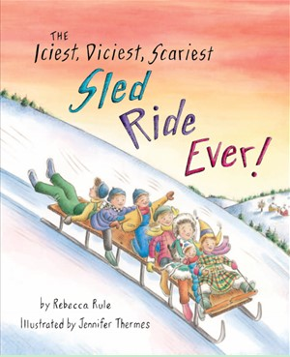
中文书名：《最冰滑、最危险、最吓人的滑雪橇》
英文书名：The Iciest, Diciest, Scariest Sled Ride Ever!
作 者：Rebecca Rule
绘 者：Jennifer Thermes
出 版 社：Islandport Press
代理公司：TLA/ANA
出版日期：2012年
页 数：36页
类 型：3-5岁儿童绘本

内容简介：

二月寒假的第一天，雪后冻雨，厚厚的雪上结了一层冰盖。7个孩子打算做什么呢？堆雪人，滑雪坡，玩雪地飞碟，坐雪犁。莉齐作为故事的第一人称主角，想起来爷爷那里有一个很古老的特拉维斯大雪橇——两条长长的滑轨作为雪橇脚，上面只铺了一块简陋的平板。但这种雪橇非常快，爷爷还是孩子的时候，曾经坐着它沿着老山路一直往下滑，穿过马场，跨过磨坊，越过铁匠铺，滑了个大圈，又滑过墓地和教堂，穿过滑冰场，飞快划过村庄，停在眺望台边的雪坡下。爷爷经不住孩子们的恳求，答应让他们玩雪橇，但告诉他们一定要注意安全。天冷雪滑，险象环生，胆战心惊。不过孩子们扛着这么大的雪橇能爬上又高大、又滑不留脚的山上去滑雪橇吗？

这是一个雪天冒险故事，孩子们通过它能学会如何与大自然亲密相处，如何从身边的事物中就能获得无尽的乐趣。这也是一个有点虚幻的怀旧故事，爷爷口中的回忆看起来似乎很遥远，这也让我们有紧迫感去恢复孩子们本真的玩耍方式。这还是一个温馨的友情故事，小伙伴们同心协力，在游戏的过程中自然建立起了深厚纯真的友谊。

插画家的鲜活水彩为略显冗长的故事增色不少，雪地的厚糯白净表现得非常到位，7个小朋友的鲜明服饰在雪地的反衬之下显得尤为活泼自然，浓郁的生活气息让人有忍不住冲向雪场大玩一顿的冲动。对于现在保护欲过强的父母们而言，这本图画书应该是假日及雪季必备的随身游戏宝典。

作者简介：

丽贝卡·鲁尔(Rebecca Rule)，美国新汉普郡人，现在和她的丈夫、猎狐犬鲍勃，还有各种狗、猫、鸟，住在诺斯伍德。丽贝卡是《Live Free and Eat Pie!》、《A Storyteller's Guide to New Hampshire》与《Headin' for the Rhubarb: A New Hampshire Dictionary》等书的作者。她还写了三本有关新汉普郡的短篇故事集，其中的《The Best Revenge》被提名为“新汉普郡作家计划”的“杰出小说奖”。 丽贝卡毕业于新汉普郡大学，并在那里当了几年的写作课教师，还因举办了很多生动活泼的故事节而闻名遐迩。她记录了故事节上的很多趣事轶闻，还有她遇到的形形色色的人物和谈话，这些可见她的博客“Travels with Becky”，其地址是：http://www.livefreeandeatpie.com。

詹妮弗·(Jennifer Thermes)，美国纽约州人，她现在和家人住在康涅狄格州的一座老式农场中。詹妮弗从小埋头读书时就用手中的铅笔画了无数的马儿肖像。在取得帕森斯设计学院的设计学位之后，她为一家杂志的美术部门工作了几年，随后就成为了专职的插画家。詹妮弗是《When I Was Build》和《Sam Benntt's New Shoes》（本书获得了银行街大学最佳童书奖）的作者和绘者，也是《Maggie & Oliver》及《The Iciest, Diciest, Scariest Sled Ride Ever!》（其中部分插画参加了康涅狄格州格林威治镇布鲁斯美术馆的童书艺术展）的绘者。她的个人网站是：http://www.jenniferthermes.com/。

内文图画：

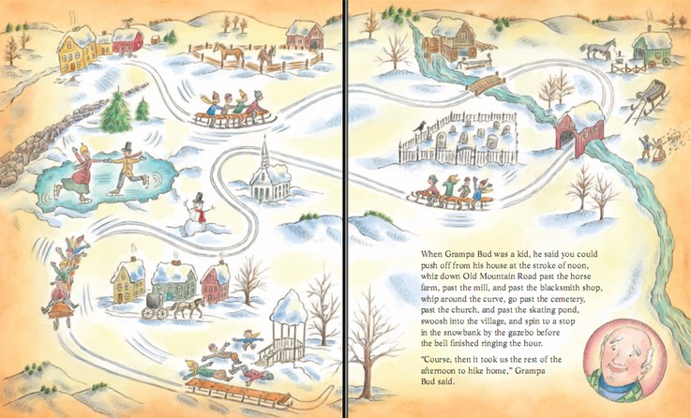

谢谢您的阅读！
将回馈信息发至：李馥辰 (Cindy Li)
安德鲁﹒纳伯格联合国际有限公司北京代表处
北京市海淀区中关村大街甲59号中国人民大学文化大厦1705室, 邮编：100872
电 话：010-82509406
传 真：010-82504200
Email： Cindy@nurnberg.com.cn
网 站：Http://www.nurnberg.com.cn
新浪微博：http://weibo.com/nurnberg
豆瓣小站：http://site.douban.com/110577/
微信订阅号：安德鲁书讯

